

УТВЕРЖДАЮ
Руководитель практики от Университета
__________________________________
^{(должность, ФИО)}
МП ___________________________________
^{(Подпись)}
Дата « __» ____________ 2025 год

ОТЧЕТ
ПО УЧЕБНОЙ ПРАКТИКЕ

ПМ.03 Ревьюирование программных продуктов

Широков Максим Сергеевич
(Ф.И.О. обучающегося)
09.02.07 Информационные системы и программирование
(специальность)
Учебная группа | ИСПк-402-52-00
Место прохождения практики | ФГБОУ ВО «Вятский государственный университет»,
Колледж ВятГУ | (наименование организации, структурного подразделения организации)

Итоговая оценка:
Руководитель  практики от университета |  |  |  |  | Долженкова М.Л.
 | (дата) |  | (подпись) |  | (Ф.И.О.)

Киров, 2025 г.

ИНДИВИДУАЛЬНОЕ ЗАДАНИЕ НА ПРАКТИКУ

Ф.И.О. обучающегося |  |  | Широкова Максима Сергеевича
Специальность |  |  | 09.02.07 Информационные системы и программирование
Учебная группа |  |  | ИСПк-402-52-00
Вид практики |  |  | учебная практика
Сроки прохождения практики с |  |  |  | 01.09.2025 | по | 23.11.2025
Место прохождения практики |  |  |  | ФГБОУ ВО «Вятский государственный университет»,  Колледж ВятГУ
 |  | (наименование организации, структурного подразделения организации)
№ | Виды работ, выполняемых обучающимися во время практики |  |  |  |  |  | Объем работ (час) | Формируемые компетенции
1 | Пройти инструктаж по ознакомлению с правилами внутреннего трудового распорядка, охраны труда, техники безопасности, противопожарной безопасности, санитарно-эпидемиологическими правилами и гигиеническими нормативами, а также вводный инструктаж и инструктаж на рабочем месте |  |  |  |  |  | 2 | ОК-7
2 | Определение требований к программному продукту и его функциональных характеристик, поиск и анализ готовых технических решений |  |  |  |  |  | 8 | ОК-1-4
3 | Разработка технической документации на программный продукт |  |  |  |  |  | 10 | ОК-1, ОК-2, ОК-4, ПК-3.3 ОК-9-11, ПК-3.2, ПК-3.3
4 | Разработка эксплуатационной документации |  |  |  |  |  | 8 | ОК-10, ПК-3.4, ПК-3.5
5 | Подготовка отчета по практике |  |  |  |  |  | 4 | ОК-5
6 | Подготовка к сдаче и сдача промежуточной аттестации |  |  |  |  |  | 2 | ОК-6
Индивидуальное задание на практику разработано в соответствии с рабочей программой практики.
Руководитель  практики от университета |  |  |  |  | Долженкова М.Л.
 | (дата) |  | (подпись) |  | (Ф.И.О.)
С индивидуальным заданием ознакомлен(а)
(дата, подпись обучающегося)

ОТЗЫВ РУКОВОДИТЕЛЯ ПРАКТИКИ
Ф.И.О. обучающегося |  | Широков Максим Сергеевич
Специальность |  | 09.02.07 Информационные системы и программирование
Учебная группа |  | ИСПк-402-52-00
Вид практики |  | учебная практика
Сроки прохождения практики с |  |  | 01.09.2025 | по | 23.11.2025
Место прохождения практики |  |  | ФГБОУ ВО «Вятский государственный университет», Колледж ВятГУ
 | (наименование организации, структурного подразделения организации)
ВИДЫ И КАЧЕСТВО ВЫПОЛНЕНИЯ РАБОТ
Вид работ | Критерий выполнения работ
Вид работ | Выполнены полностью самостоятельно | Выполнены с незначительной помощью наставника | Выполнены с помощью наставника
Определение требований к программному продукту и его функциональных характеристик, поиск и анализ готовых технических решений | V
Разработка технической документации на программный продукт | V
Разработка эксплуатационной документации
Подготовка отчета по практике | V
Подготовка к сдаче и сдача промежуточной аттестации | V
Обучающийся ознакомлен с правилами внутреннего трудового распорядка, охраны труда, техники безопасности, противопожарной безопасности, санитарно-эпидемиологическими правилами и гигиеническими нормативами, а также прошел вводный инструктаж и инструктаж на рабочем месте.

Во время прохождения учебной практики обучающимся освоены следующие профессиональные и общие компетенции:
Наименование компетенции | Показатели оценки | Оценка
Наименование компетенции | Показатели оценки | Освоена | Не освоена
ПК 3.1. Осуществлять ревьюирование программного кода в соответствии с технической документацией. | Способен анализировать программный код с целью выявления некачественных архитектурных решений и критических мест в программе | V
ПК 3.2. Выполнять процесс измерения характеристик компонент программного продукта для определения соответствия заданным критериям | Способен верифицировать компоненты программного обеспечения в соответствии с заданными критериями | V
ПК 3.3. Производить исследование созданного программного кода с использованием специализированных программных средств с целью выявления ошибок и отклонения от алгоритма. | Способен готовить тесты для осуществления автоматизированного выявления ошибок в разрабатываемом программном обеспечении | V
ПК 3.4. Проводить сравнительный анализ программных продуктов и средств разработки, с целью выявления наилучшего решения согласно критериям, определённым техническим заданиям. | Способен подбирать средства разработки ПО наиболее подходящие по критериям, определенным в техническом задании. | V
ПК 3.5. Проводить исследование проектной документации программного модуля. | Способен разрабатывать техническую и эксплуатационную документацию на программное обеспечение | V
ОК 01. Выбирать способы решения задач профессиональной деятельности, применительно к различным контекстам. | Способен оценивать предметную область и выбирать оптимальные способы решения задач профессиональной деятельности | V
ОК 02. Осуществлять поиск, анализ и интерпретацию информации, необходимой для выполнения задач профессиональной деятельности. | Способен анализировать специализированную информацию и находить оптимальные пути решения задач профессиональной деятельности | V
ОК 03. Планировать и реализовывать собственное профессиональное и личностное развитие. | Способен находить пути улучшения имеющихся решений, позволяющих повысить их общий качественный уровень | V
ОК 04. Работать в коллективе и команде, эффективно взаимодействовать с коллегами, руководством, клиентами. | Способен грамотно формулировать запросы в целях получения разъясняющей информации | V
ОК 05. Осуществлять устную и письменную коммуникацию на государственном языке с учетом особенностей социального и культурного контекста. | Способен разрабатывать проектную, техническую и пользовательскую документации | V
ОК 06. Проявлять гражданско-патриотическую позицию, демонстрировать осознанное поведение на основе традиционных общечеловеческих ценностей. | Способен конструктивно обмениваться информацией с коллегами, демонстрировать осознанное поведение в ходе выполнения проектных работ | V
ОК 07. Содействовать сохранению окружающей среды, ресурсосбережению, эффективно действовать в чрезвычайных ситуациях. | Способен прогнозировать эффективность и ресурсозатратность используемых средств | V
ОК 08. Использовать средства физической культуры для сохранения и укрепления здоровья в процессе профессиональной деятельности и поддержания необходимого уровня физической подготовленности. | Способен соблюдать требования внутреннего трудового распорядка организации, охраны труда и техники безопасности в целях сохранения собственного здоровья | V
ОК 09. Использовать информационные технологии в профессиональной деятельности. | Способен применять современные инструменты создания ПО, в том числе для осуществления коллективной работы. | V
ОК 10. Пользоваться профессиональной документацией на государственном и иностранном языке. | Способен использовать в своей работе специализированную документацию | V
ОК 11. Планировать предпринимательскую деятельность в профессиональной сфере. | Способен разрабатывать презентации для представления программного продукта потенциальному потребителю. | V

Краткая характеристика работы обучающегося
Программа практики выполнена в полном объеме. Все виды работ выполнялись в срок,
без существенных замечаний.

Руководитель практики

____________________ /_________________
Подпись ФИО

___________________________________________________________
(должность)
Дата «____» _______________ 2025 год

СОДЕРЖАНИЕ

ВВЕДЕНИЕ 3
1. СВЕДЕНИЯ О РАБОТЕ, ВЫПОЛНЕННОЙ В ПЕРИОД ПРОХОЖДЕНИЯ УЧЕБНОЙ ПРАКТИКИ 4
2. АНАЛИЗ ПРЕДМЕТНОЙ ОБЛАСТИ 5
3. ОСНОВНЫЕ ПОЛЬЗОВАТЕЛЬСКИЕ ТРЕБОВАНИЯ 8
4. оСОБЕННОСТИ ТЕХНИЧЕСКОГО ПРОЕКТА 15
5. ПРЕДПОЛАГАЕМЫЕ ОСОБЕННОСТИ ИСПОЛЬЗОВАНИЯ ПРОГРАММНОГО ПРОДУКТА 25
ЗАКЛЮЧЕНИЕ 27
СПИСОК ИСПОЛЬЗОВАННЫХ ИСТОЧНИКОВ 28
ПРИЛОЖЕНИЕ А 29
ПРИЛОЖЕНИЕ Б 30
ПРИЛОЖЕНИЕ В 31
ПРИЛОЖЕНИЕ Г 32

ВВЕДЕНИЕ

Учебная практика ПМ.03 проходила на базе Колледжа ФГБОУ ВО «Вятский государственный университет» в период с 01.09.2025 по 23.11.2025.
Цель практики: сформировать у обучающихся навыки разработки программного обеспечения, как законченного продукта с размещением артефактов на онлайн-хостинге.
Задачи практики:
– закрепить полученные в ходе освоения предшествующих дисциплин навыки и умения в области создания программных продуктов;
– закрепить навыки анализа предметной области;
– закрепить навыки разработки технической и эксплуатационной документации.

1. СВЕДЕНИЯ О РАБОТЕ, ВЫПОЛНЕННОЙ В ПЕРИОД ПРОХОЖДЕНИЯ УЧЕБНОЙ ПРАКТИКИ
В период 01.09.2025 по 23.11.2025 при прохождении учебной практики ПМ.03 на базе ФГОБУ ВО «Вятский государственный университет» был выполнен следующий перечень работ, представленный в таблице 1.

Таблица 1 – Сведения о работе, выполненной в период практики
Дата | Краткое содержание выполненных работ
01.09.2025 | Ознакомление с правилами внутреннего трудового распорядка организации, требованиями охраны труда и техники безопасности
02.09.2025-29.09.2025 | Подготовка аналитической записки с указанием цели, назначения и функциональных характеристик разрабатываемого программного продукта
29.09.2025-20.10.2025 | Подготовка технического проекта, содержащего описание структуры и алгоритмических решений, применяемых в программном продукте
20.10.2025-03.11.2025 | Разработка эксплуатационной документации
03.11.2025-10.11.2025 | Подготовка отчета и окончательное формирование репозитория
22.11.2025 | Подготовка к сдаче и сдача промежуточной аттестации

________________ _______________
(дата) (подпись)

2. АНАЛИЗ ПРЕДМЕТНОЙ ОБЛАСТИ
В рамках учебной практики была проведена разработка технической и эксплуатационной документации для информационной системы взаимодействия официантов и кухни ресторана. Данная информационная система предназначена для автоматизации процесса администрирования работы официантов, а также их взаимодействия с работниками кухни в ресторане. Таким образом, цель системы − повышение удобства работы официантов и ускорение процесса обслуживания клиентов.
Далее приведено описание предметной области разрабатываемой системы.
С появлением и повсеместным распространением мест общественного питания стали возникать запросы на автоматизацию некоторых процессов деятельности таких заведений для снижения издержек и повышения качества и скорости обслуживания клиентов.
Изначальная зависимость от бумажных носителей и вербальной коммуникации демонстрировала системную неэффективность, выражавшуюся в прямых финансовых потерях от неправильно исполненных заказов и снижении удовлетворенности клиентов. Первым технологическим ответом на данные вызовы стало внедрение механизированных систем, таких как турникеты для чеков, которые решали проблему физической передачи поручения, но не обеспечивали существенного роста скорости. Переломным моментом стала цифровая трансформация отрасли, инициированная появлением специализированного программного обеспечения. Концепция электронной передачи заказа с рабочей станции официанта на печатающее устройство кухни знаменовала переход от аналоговых к цифровым процессам. Однако последующая эксплуатация выявила новый операционный недостаток — зависимость от расходных материалов и негибкость бумажного документооборота. Следующей фазой развития стало внедрение кухонных дисплей-систем, которые виртуализировали очередь заказов, предоставив инструменты для управления приоритетами и отслеживания статусов.
Современный рынок автоматизации работы ресторана представлен рядом решений, функциональность которых охватывает полный операционный цикл — от управления столами и складского учета до аналитики продаж. Такие системы предоставляют широкую функциональность, однако направлены на автоматизацию управления бизнесом, а не на удобство их пользования работниками.
Несмотря на большое количество существующих информационных систем, критическим нерешенным вопросом остался интерфейс взаимодействия повара с системой, требующий тактильного контакта с сенсорной панелью, что не является полным соответствием санитарным нормам.
Наиболее популярными аналогами разрабатываемой системы являются:
- iiko — один из лидеров рынка автоматизации деятельности ресторана, позиционируется как гибкая платформа с модульной архитектурой. Предлагает мобильные приложения для официантов, кухни, интеграции с агрегаторами, складской учет. Позволяет настраивать схемы залов, управлять приготовлением и подачей блюд, осуществлять контроль над персоналом. Система имеет устаревший и перегруженный интерфейс, трудозатратна в настройке и интеграции.
- R-keeper — модульная платформа, включающая кассовую станцию, складской учет, контроль документооборота, интерфейс менеджера и мобильный официант. Предлагает комплексное облачное решение по подписке и модульное решение с бессрочной лицензией. Имеет современный, интуитивно понятный интерфейс, однако не содержит схему расположения столов, что затрудняет ориентирование в зале.
- Restik — облачное решение, ориентированное на малый и средний бизнес. Объединяет управление заказами, складской учет, финансовую аналитику, а также поддерживает программы лояльности. Обеспечивает простоту и высокую скорость внедрения, имеет простой современный интерфейс. Решение предоставляется по подписке, с пробным бесплатным периодом.

3. ОСНОВНЫЕ ПОЛЬЗОВАТЕЛЬСКИЕ ТРЕБОВАНИЯ
Для определения основных пользовательских требований были выделены три роли пользователей системы: администратор ресторана, повар, официант, а также описаны их пользовательские истории.
Пользовательские истории официанта:
- Как официант, я хочу иметь возможность войти в свою учетную запись, чтобы система могла регистрировать результаты моих действий.
- Как официант, я хочу видеть карту столов в зале и управлять их статусами, чтобы отмечать столы как обслуживаемые/свободные.
- Как официант, я хочу иметь доступ к актуальному меню, чтобы корректно формировать заказ.
- Как официант, я хочу добавлять блюда в заказ для выбранного стола, указывая комментарии, чтобы учесть пожелания гостей.
- Как официант, я хочу отправлять сформированный заказ на кухню одним нажатием кнопки, чтобы исключить необходимость лично передавать его поварам.
- Как официант, я хочу видеть в реальном времени статус приготовления каждого блюда, чтобы вовремя забирать заказ обслуживаемого мной клиента.
- Как официант, я хочу иметь возможность добавить блюдо в уже существующий заказ, чтобы обеспечить целостность заказа обслуживаемого мной клиента.
- Как официант я хочу иметь возможность формировать один заказ для нескольких столов, чтобы обслуживать большие компании посетителей.
- Как официант я хочу видеть общую сумму заказа, чтобы информировать о ней гостей.
Пользовательские истории повара:
- Как повар, я хочу видеть заказанные блюда в порядке их поступления, чтобы понимать приоритетность их приготовления.
- Как повар, я хочу видеть заказанные блюда по категориям, чтобы рассматривать заказы по моей специализации.
- Как повар, я хочу голосовой командой управлять статусом блюда и навигацией по списку блюд, чтобы не пачкать руки во время приготовления пищи.
Пользовательские истории администратора:
- Как администратор, я хочу управлять меню: добавлять, редактировать, удалять блюда и категории, устанавливать цены, чтобы поддерживать его в актуальном состоянии.
- Как администратор, я хочу управлять схемой зала: добавлять, перемещать и удалять столы, задавать их номера, чтобы поддерживать ее в актуальном состоянии.
- Как администратор, я хочу видеть сводку по всем текущим заказам и их статусам, чтобы контролировать общую ситуацию в зале и на кухне.
- Как администратор, я хочу видеть статистику по работе официантов, чтобы обеспечивать обоснованность мотивационно-поощрительной системы ресторана.
- Как администратор, я хочу иметь возможность управлять учетными записями официантов, чтобы регулировать работу каждого из них.
На основании полученных пользовательских истории были определены основные пользовательские сценарии взаимодействия с системой.
Пользовательские сценарии для официанта описаны в таблице 2.
Таблица 2 – Пользовательские сценарии официанта
Процесс | Пользователь | Система
Авторизация | Входит в свою учетную запись при помощи логина и пароля | - Авторизует пользователя  - Загружает данные для необходимого официанта  - Показывает доступный пользователю функционал
Создание заказа | - Выбирает на карте столики  - Нажимает кнопку создать заказ  - Выбирает позиции из меню для заказа, добавляет комментарии к блюдам при необходимости  - Нажимает кнопку «Оформить заказ» | - Отмечает столы обслуживаемыми на карте  - Сохраняет данные заказа  - Отображает блюда для приготовления на клиенте для поваров  - Обновляет статус столика на «Обслуживаемый»
Просмотр списка блюд и их статусов | - Выбирает нужный столик на карте  - Нажимает кнопку «Заказ» | Отображает список блюд выбранного заказа с статусами каждого блюда.
Редактирование заказа | - Открывает заказ нужного столика  - Редактирует список блюд в заказе | - Отображает список блюд выбранного заказа  - Сохраняет изменения заказа  - Отображает изменения не взятых в приготовление блюд на устройствах пользователей
Отметка стола свободным | - Выбирает нужный столик на карте  - Нажимает кнопку «Завершить обслуживание» | - Сохраняет данные о заказе, фиксирует его завершенным  - Обновляет статус столика на «Свободный»

Пользовательские сценарии для повара описаны в таблице 3.
Таблица 3 – Пользовательские сценарии повара
Процесс | Пользователь | Система
Авторизация | Входит в клиент для поваров при помощи логина и пароля | - Авторизует пользователя  - Загружает данные для необходимого официанта  - Показывает доступный пользователю функционал
Просмотр заказов в категории | Произносит голосовую команду «Открыть категорию Х», где Х – название одной из категорий | Показывает раздел заказанных блюд указанной пользователем категории
Просмотр комментария к заказу | Произносит команду «Открыть заказ номер Х», где Х – номер заказа из списка | Показывает комментарий к указанному пользователем заказу
Смена статуса заказа | Произносит команду «Заказ номер Х – У», где Х – номер заказа из списка, У – статус заказа. | - Устанавливает новый статус для заказа  - Обновляет статус блюда в заказе на устройствах пользователей

Пользовательские сценарии для администратора описаны в таблице 4.
Таблица 4 – Пользовательские сценарии администратора
Процесс | Пользователь | Система
Авторизация | Входит в свою учетную запись при помощи логина и пароля | - Авторизует пользователя  - Загружает данные  - Показывает доступный пользователю функционал
Управление меню ресторана | - Открывает меню ресторана  - Редактирует список категорий/позиций меню | - Показывает текущее меню  - Сохраняет изменения в меню  - Отображает обновленное меню  - Синхронизирует обновленное меню с устройствами официантов
Управление схемой зала | - Открывает схему зала  - Нажимает кнопку «Редактировать»  - Редактирует расположение столов на схеме | - Показывает текущее расположение столов на схеме  - Сохраняет измененную схему  - Синхронизирует обновленную схему с устройствами официантов
Просмотр списка заказов | Открывает раздел «Заказы» | Отображает список заказов и их статусы
Управление учетными записями официантов | - Открывает раздел «Официанты»  - Редактирует список аккаунтов официантов | - Отображает исходный список аккаунтов официантов  - Сохраняет изменения списка  - Отображает обновленный список аккаунтов официантов
Просмотр статистики официантов | - Открывает раздел «Статистика официантов»  - Устанавливает фильтры для получения статистики  - Нажимает кнопку «Получить отчет» | - Собирает статистику по указанным пользователем фильтрам  - Отображает полученный результат

На основании полученных пользовательских историй и сценариев была создана диаграмма прецедентов, представленная на рисунке 1.
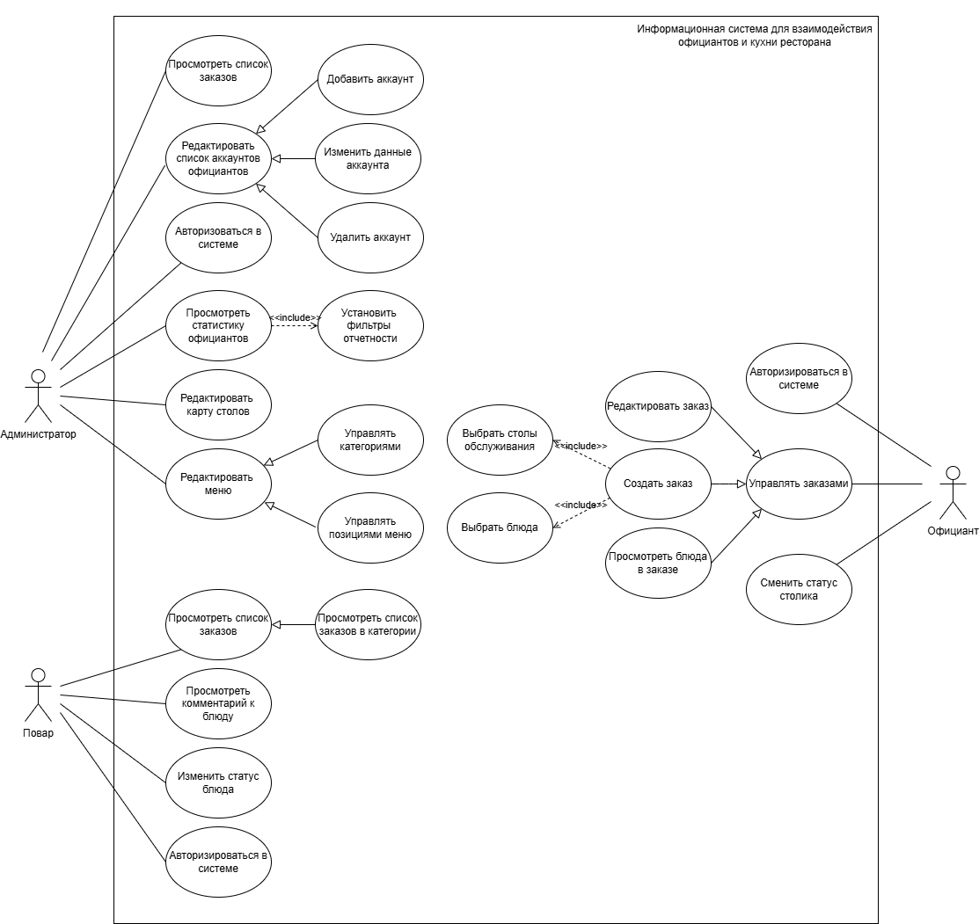
Рисунок 1 – Диаграмма прецедентов для информационной системы взаимодействия официантов и кухни ресторана
Исходя из описанных пользовательских требований были определены функциональные требования к информационной системе с указанием входных и выходных параметров (представлены в таблице 5).
Таблица 5 – Функциональные требования к ИС
Название функции | Входные параметры | Выходные параметры | Описание функции
Просмотр списка заказов | Список заказов из БД | Список заказов по категориям | Отображает на клиенте кухни список текущих заказанных блюд
Просмотр комментария к блюду | Голосовая команда, комментарий к блюду из БД | Окно, содержащее комментарий к заказу, отображенное на клиенте кухни | Отображает комментарий к указанному поваром блюду в окне на клиенте кухни
Изменение статуса блюда | Голосовая команда с указанием нового статуса блюда | Измененный статус блюда | Изменяет статус определенного блюда на озвученный поваром
Просмотр списка заказов в категории | Голосовая команда с указанием категории для открытия | Список заказов в озвученной категории | Отображает список заказов в категории, озвученной поваром
Авторизация в системе | Логин и пароль | Доступные данные для авторизованного пользователя | Осуществляет разграничение доступных к использованию данных и функций системы
Редактирование меню | Изменения в меню | Обновленное меню | Сохраняет изменения позиций и категорий меню, синхронизирует изменения с остальными устройствами
Редактирование карты столов | Изменения карты расположения столов | Обновленная карта столов | Сохраняет изменения расположения столов на карте, синхронизирует изменения с остальными устройствами
Редактирование списка аккаунтов официантов | Изменения в списке аккаунтов официантов | Обновленный список аккаунтов официантов | Позволяет управлять аккаунтами официантов (создавать и удалять аккаунты, устанавливать для них логины и пароли)
Просмотр статистики официантов | Фильтры для получения статистики | Статистические данные о работе официантов | Предоставляет администратору статистические данные о работе официантов с учетом фильтров
Создание заказа | Выбранные столы, список блюд | Созданный заказ | Создает заказ для выбранных столов, сохраняет список заказанных блюд, показывает заказы на клиенте кухни
Редактирование заказа | Изменения в заказе | Обновленный заказ | Обновляет данные заказа для блюд, которые еще не были взяты в приготовление, допускается удаление уже приготовленных блюд
Просмотр блюд в заказе | Список блюд в заказе | Список блюд в заказе с их статусами приготовления | Отображает список блюд в заказе, а также их статусы
Смена статуса столика | Статус для стола | Установленный новый статус столика | Изменяет статус столика при начале/завершении обслуживания гостей

Исходя из представленного описания системы было написано техническое задание на разработку информационной системы для взаимодействия официантов и кухни ресторана. Разработанное ТЗ представлено в приложении А.

4. оСОБЕННОСТИ ТЕХНИЧЕСКОГО ПРОЕКТА
Для описания основных автоматизируемых бизнес-процессов были составлены диаграммы различных уровней детализации в нотации IDEF0. Контекстная диаграмма представлена на рисунке 2.
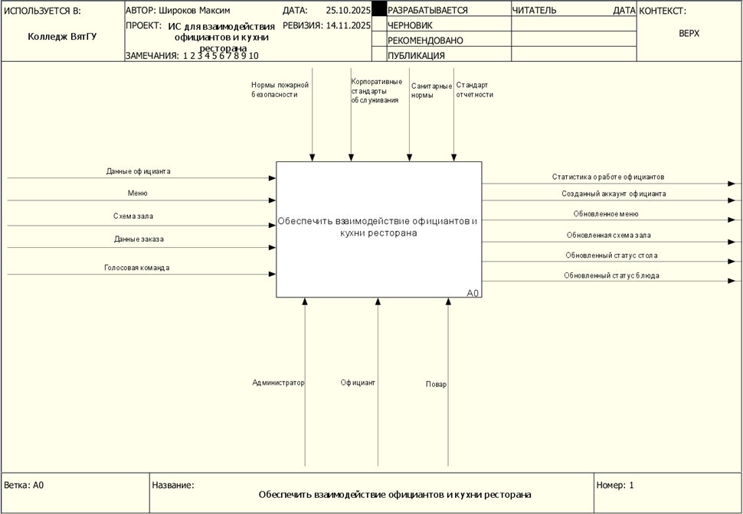
Рисунок 2 – Контекстная диаграмма в нотации IDEF0
Таким образом, взаимодействующими с системой являются пользователи с ролями: администратор (обеспечивает актуальность данных ресторана в системе), официант (управляет заказами клиентов) и повар (обеспечивает информирование о статусе приготовления блюд).
Диаграмма детализации общего бизнес-процесса представлена на рисунке 3.
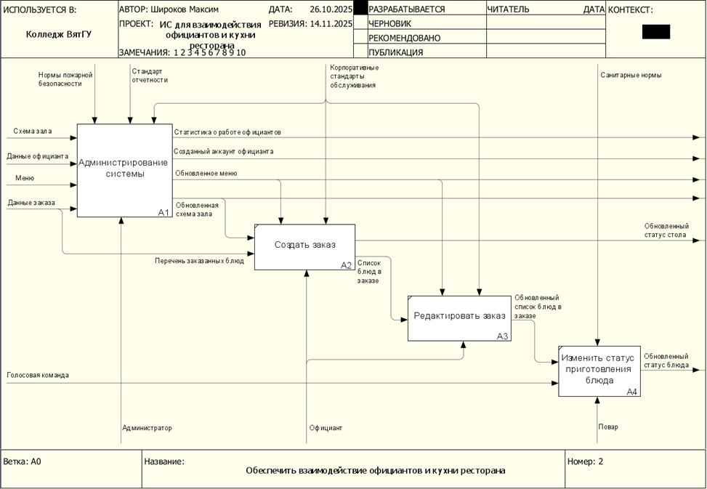
Рисунок 3 – Детализированная диаграмма в нотации IDEF0 для описания процесса обеспечения взаимодействия официантов и кухни ресторана
Основными бизнес-процессами, согласно составленной диаграмме, являются:
- администрирование системы, включающее изменение схемы расположения столов в зале, управление меню и аккаунтами официантов в системе, а также получение статистики о работе официантов;
- создание заказа, проводимое официантом, предполагающее создание заказа в системе с автоматическим изменением статуса стола при начале/завершении обслуживания столика;
- редактирование заказа, проводимое официантом, предполагающее изменение данных заказа в системе;
- изменение статуса приготовления блюда поваром, подразумевающее изменение сведений о степени готовности блюда при помощи голосовых команд.
Поскольку процессы управления заказом и изменения статуса приготовления блюда являются простыми, в дальнейшей детализации они не нуждались.
Диаграмма детализации процесса администрирования системы представлена на рисунке 4.
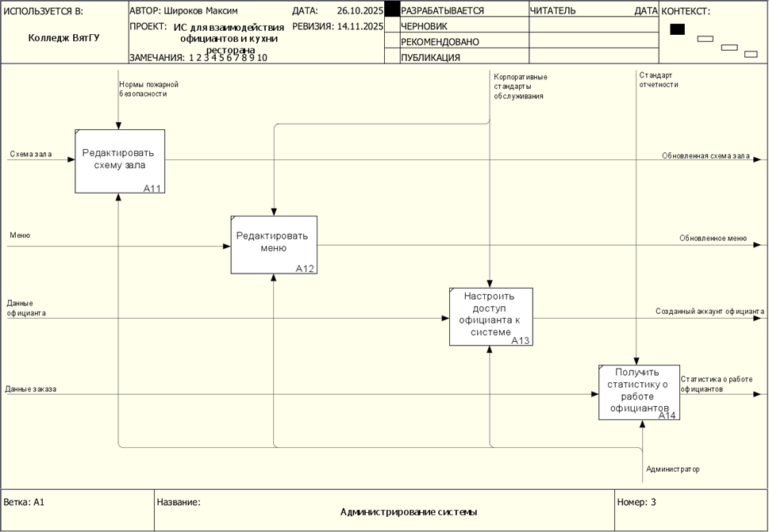
Рисунок 4 – IDEF0 диаграмма детализации процесса управления системой
Согласно составленной диаграмме, администратор имеет возможности редактирования меню и схемы зала, настройки доступа официантов к системе и получения статистики о их работе для контроля и обеспечения корректного взаимодействия официантов и кухни ресторана.
Разграничение функциональных возможностей ролей в системе обеспечивается наличием авторизации каждого пользователя.
Для описания данных использующихся и получаемых при работе с системой были составлены диаграммы потоков данных в нотации DFD. Контекстная диаграмма потоков данных представлена на рисунке 5.
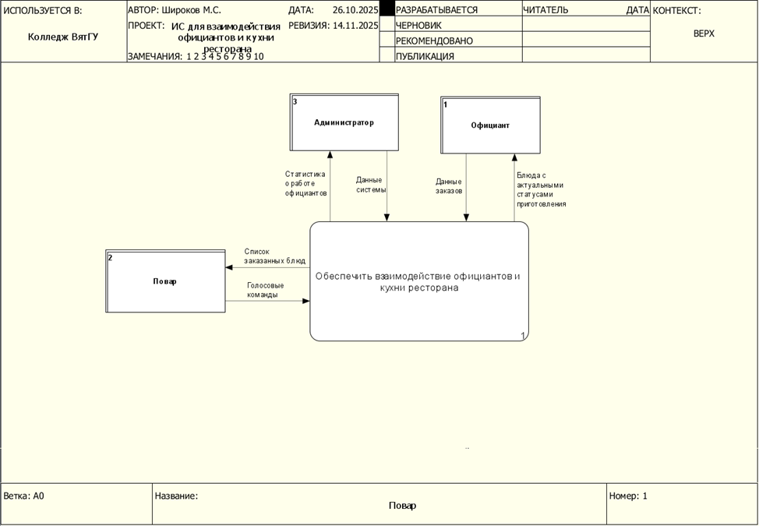
Рисунок 5 – Контекстная диаграмма потоков данных для процесса автоматизации обеспечения взаимодействия официантов и кухни ресторана
Согласно составленной диаграмме, повар, при взаимодействии с системой, получает информацию о текущих заказанных блюдах и подает на вход голосовые команды, которые система использует для изменения статусов заказов. Администратор в свою очередь загружает в систему данные о меню, расположении столов и списке официантов, взаимодействующих с системой, а также получает статистическую информацию о их работе. Официант, при взаимодействии с системой, записывает в нее данные о заказах клиентов, а в ответ получает статусы приготовления каждого блюда для организации своего рабочего процесса.
Детализированная диаграмма потоков данных для системы представлена на рисунке 6.
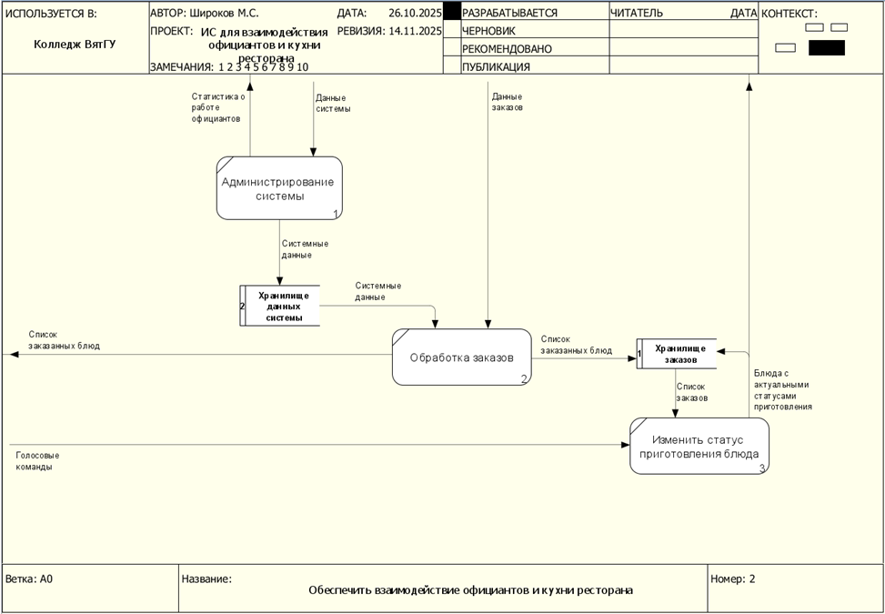
Рисунок 6 – Диаграмма детализации потоков данных в системе автоматизации взаимодействия официантов и кухни ресторана
Согласно полученной диаграмме, процесс администрирования системы требует только данных от администратора, в свою очередь полученные системой данные о предприятии сохраняются и используются при обработке заказов официантом, в частности официант выбирает столы на схеме зала и позиции из меню. Полученная при управлении заказами информация сохраняется, выводится на клиент поваров, и используется для изменения статусов блюд в заказе. Полученные изменения также сохраняются в хранилище системы.
Основными процессами в разрабатываемой системе являются:
- создание заказа в системе;
- редактирование существующего заказа;
- изменение статуса приготовления блюда;
- редактирование меню;
- редактирование схемы зала;
- получение статистики о работе официантов;
- настройка доступа официанта к системе.
На рисунке 7 представлена BPMN-модель процесса создания заказа, доступного официанту. Целью данного процесса является создание в системе заказа на приготовление блюд с учетом пожеланий клиентов. Первым этапом официант выбирает свободный стол на схеме зала, затем выбирает нужные позиции из меню и указывает их количество, при необходимости добавляя комментарий к блюду. Затем официант подтверждает создание заказа и управление переходит к системе. Система отмечает выбранные столы обслуживаемыми и блокирует их для создания нового заказа, сохраняет данные заказа и обновляет список заказов на устройствах в системе.
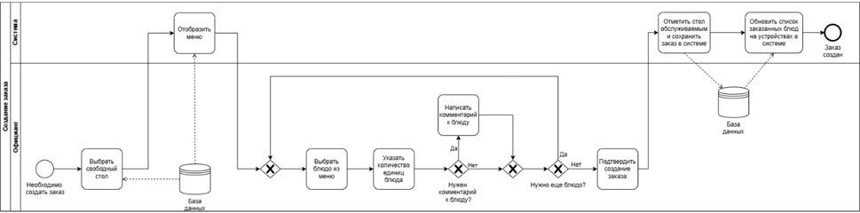
Рисунок 7 – BPMN-модель процесса создания заказа
На рисунке 8 представлена BPMN-модель процесса редактирования заказа, доступного официанту. Целью данного процесса является внесение изменений в существующий заказ. Первым этапом процесса является выбор официантом нужного заказа (выбор осуществляется через схему зала путем нажатия на нужный столик) и переход в режим его редактирования. Далее система отображает список блюд, которые еще не взяты в приготовление поварами, чтобы избежать ситуации изменения уже выполняющегося заказа. Следующим этапом официант вносит необходимые изменения в заказ и подтверждает их. Затем система сохраняет изменения и обновляет список заказов на устройствах в системе.

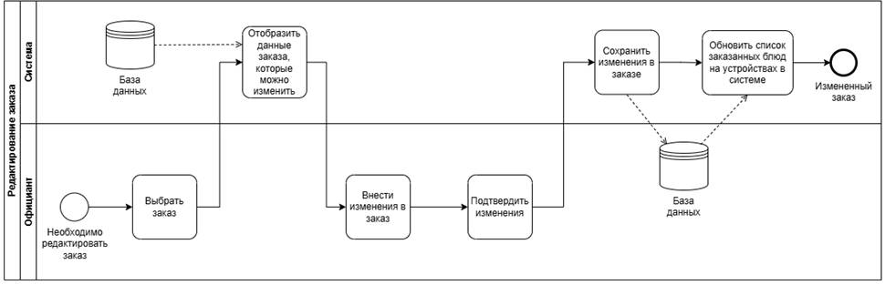
Рисунок 8 – BPMN-модель процесса редактирования заказа
На рисунке 9 представлена BPMN-модель процесса изменения статуса блюда, доступного повару. Целью данного процесса является поддержание в актуальном состоянии статуса блюда, чтобы оптимизировать процесс информирования официанта о готовности заказа. Данный процесс предполагает открытие окна с списком заказов. В начале процесса повар произносит команду в формате «заказ 1 взят в работу/приготовлен». Далее система переводит голосовую команду в текст и пытается ее распознать. Если команда распознана статус блюда изменяется и обновляется на устройствах официантов и администратора.
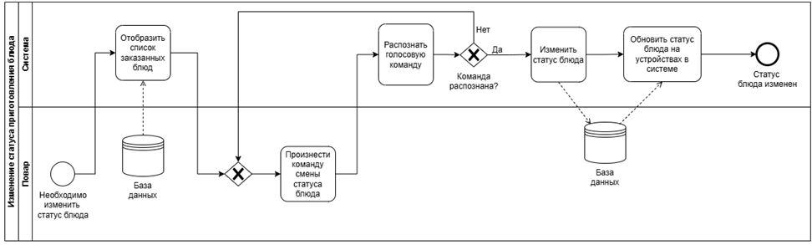
Рисунок 9 – BPMN-модель процесса изменения статуса приготовления блюда
На рисунке 10 представлена BPMN-модель процесса редактирования меню, доступного администратору. Целью данного процесса является поддержание меню в актуальном состоянии. Первым шагом процесса администратор открывает меню и переходит в режим его редактирования. Далее система отображает текущее меню и предоставляет возможности его редактирования. Затем администратор вносит необходимые изменения в меню и подтверждает изменения. После подтверждения, система сохраняет изменения и обновляет меню на устройствах в системе.
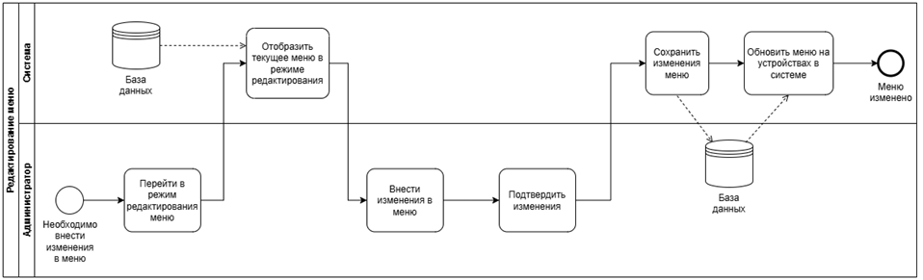
Рисунок 10 – BPMN-модель процесса редактирования меню
На рисунке 11 представлена BPMN-модель процесса получения статистики о работе официантов, доступного администратору. Целью данного процесса является предоставление администратору возможности оценки работы официантов, зарегистрированных в системе, по статистическим данным о их деятельности. Первым этапом процесса является открытие администратором раздела получения статистики и установка фильтров, в частности дат сбора данных и списка официантов, по которым собираются данные. Затем система собирает статистику, генерирует отчет и выводит результат администратору.
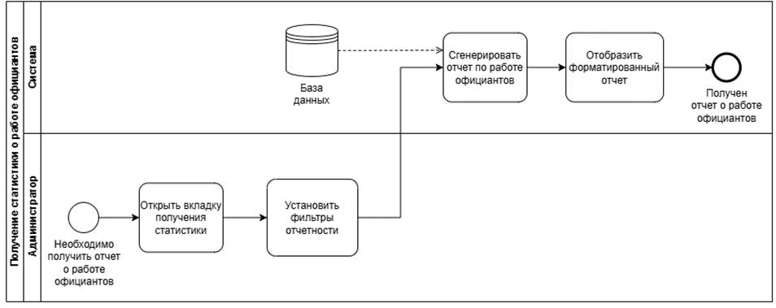
Рисунок 11 – BPMN-модель процесса получения статистики о работе официантов
На рисунке 12 представлена BPMN-модель процесса редактирования схемы зала, доступного администратору. Целью данного процесса является поддержание в актуальном состоянии схемы расположения столов в зале ресторана. Первым этапом процесса администратор переходит в режим редактирования схемы зала, далее система отображает ему текущую схему зала с возможностями редактирования. Затем администратор вносит изменения в схему и подтверждает изменения. В завершение система сохраняет изменения и обновляет схему зала на устройствах в системе.
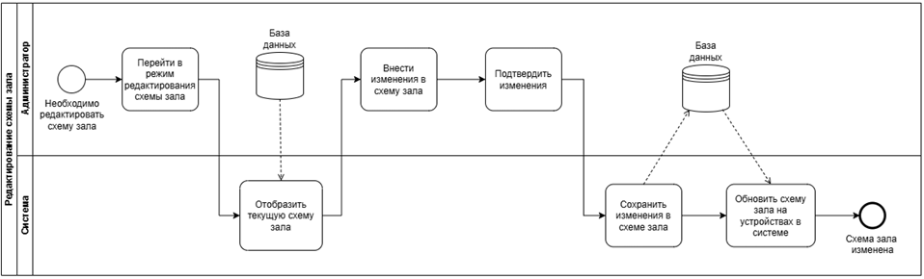
Рисунок 12 – BPMN-модель процесса редактирования схемы зала
На рисунке 13 представлена BPMN-модель процесса настройки доступа официанта к системе, доступного администратору. Целью данного процесса является создание в системе учетной записи для официанта. Первым этапом процесса администратор переходит в раздел управления аккаунтами официантов, затем вводит данные официанта и подтверждает создание учетной записи. В завершение система сохраняет данные аккаунта официанта и, в последствии, под ним можно авторизоваться в системе.
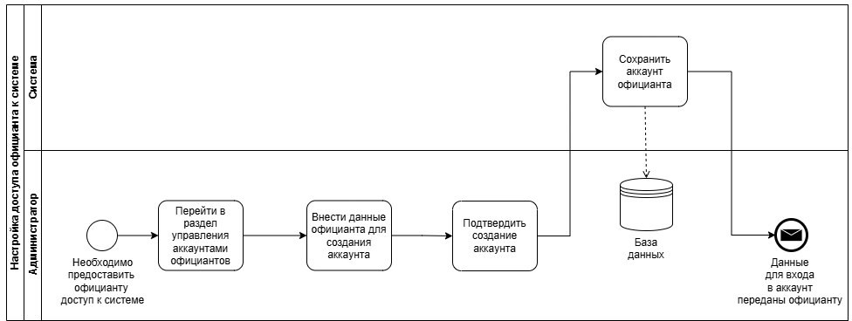
Рисунок 13 – BPMN-модель процесса настройки доступа официанта к системе
На рисунке 14 представлена логическая схема базы данных для разрабатываемой системы в нотации IDEF1X.
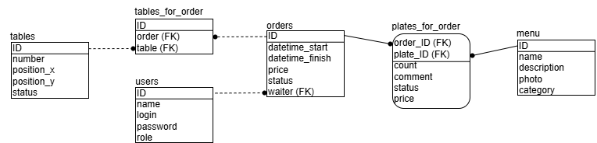
Рисунок 14 – Схема БД в нотации IDEF1X
Таблица tables в описанной БД предназначена для хранения информации о столах (поля ID и number), их расположении (поля position_x и position_y) и статусах (поле status). Таблица users хранит информацию о пользователях, включая их роль в системе (поле role) для проведения авторизации. Таблица orders позволяет хранить информацию о созданных официантами заказах (отслеживается по полю waiter), каждый заказ привязывается к одному или нескольким столам через сводную таблицу tables_for_order, поле price хранит стоимость заказа, в поле status указывается статус заказа (текущий/завершен), также отслеживается время начала и конца исполнения заказа. Хранение позиций и категорий меню организовано в таблице menu, где поле category с возможными значениями True/False, обеспечивает разделение блюд от их категорий. Блюда для каждого заказа сохраняются в сводной таблице plates_for_menu, также в данной таблице для каждого блюда указывается его количество (поле count), цена (поле price), статус приготовления (поле status) и комментарий к блюду (поле comment).
Для реализации проекта была выбрана клиент-серверная модульная монолитная архитектура. Такой подход позволяет разделить монолитный код на модули с определенными границами, которые могут разрабатываться отдельно и отвечают за определенную область объекта автоматизации.
Упрощенная диаграмма размещения для описания архитектуры системы представлена на рисунке 15.
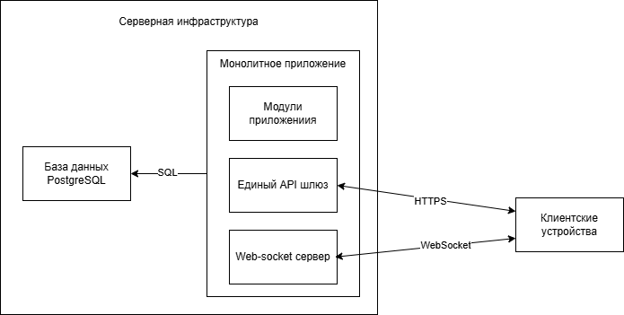
Рисунок 15 – Упрощенная диаграмма размещения
Система представляет собой единое приложение, содержащее следующие основные модули: модуль управления заказами, модуль работы с меню, модуль управления картой столов, модуль обработки голосовых команд, модуль аутентификации и авторизации, модуль управления учетными записями официантов, а также модуль отчетности и аналитики.
База данных реализована при помощи СУБД PostgreSQL с четко структурированной схемой, где каждая бизнес-область имеет свои таблицы и ограничения.
Мобильные клиенты для официантов, поваров и администраторов взаимодействуют с сервером через единый API шлюз, который является частью монолитного приложения. Для коммуникации в реальном времени, в частности реализации уведомлений о готовности заказов, используется WebSocket соединение.

5. ПРЕДПОЛАГАЕМЫЕ ОСОБЕННОСТИ ИСПОЛЬЗОВАНИЯ ПРОГРАММНОГО ПРОДУКТА
Для использования информационной системы устройство пользователя должно соответствовать следующим минимальным техническим требованиям:
- 4-ядерный CPU;
- 32 ГБ встроенной памяти;
- диагональ экрана 8 дюймов;
- оперативная память объемом 4 Гб;
- наличие микрофона;
- подключение к сети Интернет.
Для стабильной работы системы сервер должен соответствовать следующим минимальным требованиям:
- подключение к сети Интернет;
- свободное место на диске 300 Гб.
Запуск серверной части системы осуществляется как системная служба операционной системы сервера. При ее запуске происходит загрузка конфигурационного файла, инициализация подключения к базе данных и REST API сервера, далее происходит запуск WebSocket сервера и загрузка оставшихся модулей системы. После успешного запуска всех модулей система переходит в режим ожидания входящих запросов от клиентских приложений.
Клиентская часть реализована в виде мобильных приложений для iOS и Android. Подключение к серверной части системы осуществляется при запуске установленного приложения и прохождении авторизации, далее происходит загрузка необходимых данных с сервера и установление постоянного WebSocket соединения, а также отображение основного пользовательского интерфейса. После успешного запуска клиентское приложение автоматически поддерживает синхронизацию с сервером, получая обновления данных в реальном времени.
Взаимодействие между клиентом и сервером организовано через HTTP запросы к REST API и постоянное WebSocket соединение.
В процессе эксплуатации система информирует пользователя об успешных действиях и возникающих ошибках через интерфейс всплывающих сообщений.
Иные особенности развертывания и эксплуатации системы описаны в руководстве программиста (приложение Б) и руководстве пользователя (приложение В).
Для проверки соответствия системы заявленным функциональным требованиям также была написана программа и методика испытаний (представлена в приложении Г).

ЗАКЛЮЧЕНИЕ
В ходе прохождения учебной практики были закреплены навыки анализа предметной области, а также разработки технической и эксплуатационной документации. Данные навыки были применены для создания технического задания, технического проекта, руководства пользователя и программиста, а также программы и методики испытаний к информационной системе для взаимодействия официантов и кухни ресторана.
Таким образом, программа учебной практики ПМ.03 в период с 01.09.2025 по 23.11.2025 была выполнена в полном объеме.

СПИСОК ИСПОЛЬЗОВАННЫХ ИСТОЧНИКОВ
- ГОСТ 34.602-2020: [сайт]. – Москва, 2022. – URL: https://protect.gost.ru/document1.aspx?control=31&id=241754 (Дата обращения: 13.10.2025). – Текст: электронный.
- IDEF0. Знакомство с нотацией и пример использования: [сайт]. – Москва, 2025. – URL: https://www.trinion.org/blog/idef0-znakomstvo-s-notaciey-i-primer-ispolzovaniya (Дата обращения: 15.10.2025). – Текст: электронный.
- Диаграмма потоков данных (DFD) для чайников: что это такое, как сделать и какой бывает: [сайт]. – Москва, 2025. – URL: https://habr.com/ru/companies/kaiten/articles/925044/ (Дата обращения: 15.10.2025). – Текст: электронный.
- DFD (Data Flow Diagram) Диаграммы — зачем они нужны и какие бывают: [сайт]. – Москва, 2022. – URL: https://habr.com/ru/articles/668684/ (Дата обращения: 15.10.2025). – Текст: электронный.
- Краткое описание нотации BPMN: [сайт]. – Москва, 2022. – URL: https://habr.com/ru/companies/auriga/articles/667084/ (Дата обращения: 17.10.2025). – Текст: электронный.
- Как начать моделировать бизнес-процессы в BPMN: [сайт]. – Москва, 2022. – URL: https://habr.com/ru/articles/697326/ (Дата обращения: 17.10.2025). – Текст: электронный.
- Руководство пользователя по ГОСТ Р 59795 - 2021: [сайт]. – Москва, 2025. – URL: https://www.swrit.ru/articles/rukovodstvo-polzovatelya-gost-59795-2021.html (Дата обращения: 25.10.2025). – Текст: электронный.
- ГОСТ 19.504-79 Единая система программной документации. Руководство программиста. Требования к содержанию и оформлению: [сайт]. – Москва, 2021. – URL: https://meganorm.ru/Index2/1/4294834/4294834269.htm (Дата обращения: 26.10.2025). – Текст: электронный.

ПРИЛОЖЕНИЕ А
Техническое задание

ПРИЛОЖЕНИЕ Б
Руководство программиста

ПРИЛОЖЕНИЕ В
Руководство пользователя

ПРИЛОЖЕНИЕ Г
Программа и методика испытаний

